地域美産探訪/研究会ニュースNo.20
発行：平成17（2005）年2月20日

第21回催事
特別講演会と交歓パーティー
「地域美産会2年間の活動を記念して、田村 明さん(名誉会員)と角坂 裕さん（世話人）
による講演会と、会員有志の企画・運営による交歓パーティ」
平成17年3月20日（日）午後、講演会 / 同日夕、交歓パーティ

地域の美産たちを現場に訪ねて肌で味わう「Public Art Forum地域美産探訪/研究会」は、平成14（2002）年12月7日（土）第１回探訪会『横浜市中心街の地域美産いろいろⅠ』の開催から２年余、盛況のうちに第20回の催事を終えて第3年度の活動に入ります。今回はこれを記念して、気分的にゆっくりできる3連休の中日、3月20日（日）に講演会と交歓パーティを開催します。

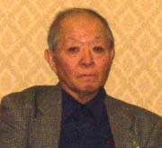
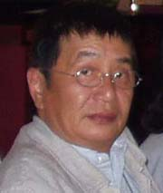
記念講演会：先ず当会の名誉会員で、横浜市の企画調整局長時代にヨコハマならではの都市景観政策を策定し後輩に託した田村 明さんが、「ヨコハマの景観デザインの基礎をつくって40年、今思うこと」を交えながら「まちづくりとパブリックアート、そして地域美産」について講演。次に、多摩川沿いに点在する素朴な社探訪の成果を当会の催事シリーズとして纏め案内している当会の世話人、角坂 裕さんが、「多摩川の歴史」についてレクチャー。豊かな知的蓄積をもとに易しい言葉を選んで話すお二人の講演は、モカ珈琲にも似た上質な渋さと深さを味わえそうです。
講師の略歴‥田村 明；都市政策プランナー、法政大名誉教授。1968年から横浜市の企画調整局長職などを通じて、今日姿を現したヨコハマならではの都市景観づくりの基礎をつくる。著書「美しい都市景観をつくるアーバンデザイン」朝日選書ほか多数。
角坂 裕；建築家。大学建築学科卒後、原広司研究室、（財）海洋都市開発会理事、地域情報化促進組織㈱ＣＤＣソリューション代表等を経て現職。

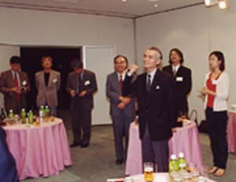
記念交歓パーティ：江田一夫さんなど、会員有志の企画運営で開催される一回目の年度末交歓パーティです。会場は「原宿表参道探訪会」の交歓会で好評だった表参道のレストラン「ベルーガ」。内装自体が本格的アールデコの設えで、知る人ぞ知る美産であるのに加えて、メニューに房総の自家農場直産の有機栽培食材による料理を提供。パーティは参加者が自由に交歓できるビュッフェ方式。ゲストに過去の探訪会で大変お世話になった川越市の文化財保護課の加藤忠正さん、房総佐貫の醤油銘蔵主人の宮 正蔵さん、原宿表参道で自ら街の解説に加わった欅会の山本正旺さんなどをお招きして、皆さんと旧交を温めてもらう予定です。
詳細と参加申込みは、このちらし裏面か、www.publicart.co.jp美産探訪/研究会頁で。

来期、第3年度（平成17年4月～平成18年3月）の催事活動予定
鎌倉美産研究／探訪会Ⅱ、4月20日（水）･23日（土）確定分を含む年間催事予定案、まもなく公表。
地域美産探訪/研究会、第21回催事

「地域美産会2年間の活動を記念して、田村 明さん(名誉会員)と角坂 裕さん（世話人）
による講演会と、会員有志の企画・運営による交歓パーティ」

記念講演会（第11回）：日時場所；平成17年3月20日（日）14：00～17：15 パブリックアート研究所図書室。
講師とテーマ： ① 田村 明‥「まちづくりとパブリックアート、そして地域美産」 ② 角坂 裕‥「多摩川の歴史」
戦後日本の都市景観づくりの基を拓いた田村 明さん、多摩川の美産たちをこよなく愛する角坂 裕さんの講演が夫々１時間、皆さんとのフリートーキングにも充分時間を確保。知的で楽しい時間を堪能してもらいます。
参加人数：20名 参加費：会員\1.500 一般\2.500 参加申込と受付：下記申込手続きに従って。
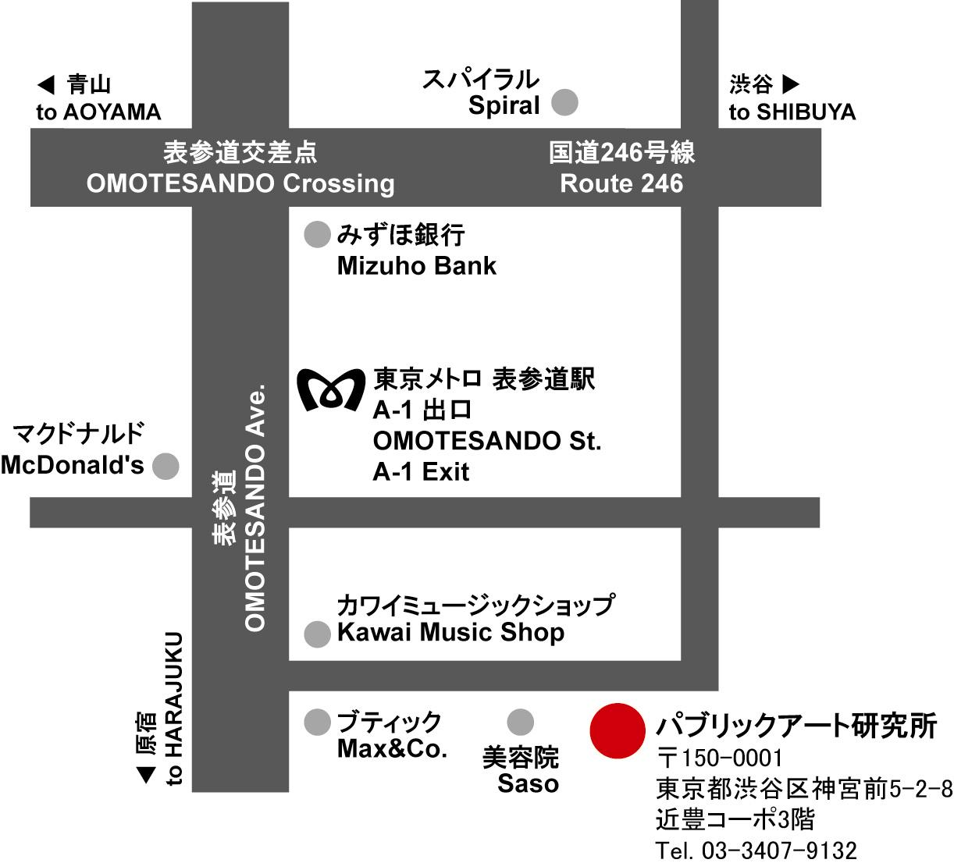
申込手続：1下の参加申込欄の記入欄に書込み、ファックス又は郵送か、www.publicart.co.jp 内の地域美産探訪頁→催事申込頁記入→送信。2 事務局から参加枠確保の連絡を受けて、指定振込口座（みずほ銀行青山支店、普＃2341030、パブリックアート研究所）に貴方の参加金額を振込料自己負担で振込む。３振込なき場合、貴方の参加権は他の申込者に移行で喪失。地下鉄表参道駅からの地上出口：3月20日当日は「A-1」出口が工事中で閉鎖のため、手前の「B-5」（青山ダイアモンドホール入口）を通って地上へ。
振込済み料金払戻し：主催者側瑕疵以外は、払戻不可。申込締切：3月16日（水）。
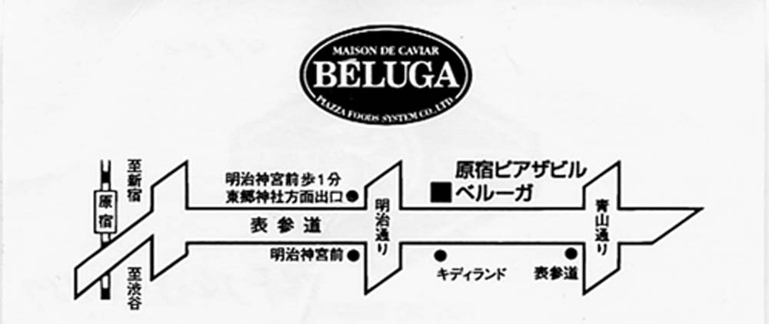

交歓パーティ（第1回）：日時：平成17年3月20日（日）18：00～20：00
場所：レスラン「ベルーガ」、神宮前4-26-18原宿ピアザビルM2F、Tel 3403-5167
表参道沿いの「キディランド」真向かい、原宿ピアザビルの右手ラセン階段を中2階へ。レストラン「ベルーガ」は、内装が本格的アールデコの設えで一見の価値ある美産で、メニューに房総の自家農場直産の有機栽培食材による料理を提供。パーティは参加者同士が自由に交歓できるビュッフェ方式。川越、房総佐貫、原宿表参道探訪会などで参加者に熱い想いを語った地元の名士も参加。
参加人数：30名。 参加受付：会員優先で申込先着順。 参加費：\6.000（会員一般共通）
申込締切：3月16日（水）。申込手続：研究会と同じ。振込済み料金払戻し：主催者側瑕疵以外は、払戻不可。
――――――――――――――――――――――――――――――――――――――――――――――――
地域美産探訪/研究会、第21回催事への参加と会員入会申込フォーム
◎3月16日迄にこのフォームをFAX（03-3407-5247）送信か郵送で。 記入日： 年 月 日
氏名 |  |  |  | 性別 |  | 男・女 | 生年月日 |  | 年 月 日 |  |  |  | 年齢 | 才
住所 |  | 〒 |  |  |  |  |  |  |  |  | 仕事
℡ |  |  | Fax |  |  |  |  | Email
研究会・交歓パーティ出欠記入欄 ※（ ）内は振込み金額。
会員（該当欄に○つけ） |  | 一般（該当欄に○つけ）
 | 研究会のみ参加 （1.500円） |  | 研究会のみ参加 （2.500円）
 | 交歓パーティのみ参加 （6.000円） |  | 交歓パーティのみ参加 （6.000円）
 | 研究会＋交歓パーティ （7.000円） |  | 研究会＋交歓パーティ （8.500円）
貴方の①＋②合算による振込総金額:\_________________

